Метод спектроскопии комбинационного рассеяния света для мониторинга процесса растворения нанокристаллов кремния в модельных жидкостях
П.П. Путинцев^{1,a} , О.Д. Гюппенен^{1,b}, Д.Е. Максутова^{1,c}
¹ Московский государственный университет имени М.В. Ломоносова, физический факультет, кафедра медицинской физики. Россия, 119991, Москва, Ленинские горы, д. 1, стр. 2
E-mail: ªputintcev.pp19@physics.msu.ru, ^{b}giuppenen.od19@physics.msu.ru,
^{c} maksutova.de16@physics.msu.ru

Спектроскопия комбинационного рассеяния света (КРС) является информативной экспериментальной методикой исследования свойств как твердотельных, так и биологических объектов. В настоящей работе методом спектроскопии КРС изучены процессы растворения нанокристаллов кремния (нк-Si) при их инкубации в фосфатном солевом буфере (PBS) 37°С.
Пористые наночастицы кремния (КНЧ) имеют уникальные физико-химические и биологические свойства, и состоят из пересекающихся кремниевых нанокристаллов и пор [1]. Кремниевые нанонити (КНН), как правило, получают с помощью метода металл-стимулированного химического травления пластин кристаллического кремния (c-Si) [2]. При этом при травлении c-Si с удельным сопротивлением ∼0.001 Ом*см получают пористые КНН [3].
Комбинационное рассеяние света (КРС), также называемое Рамановским рассеянием, представляет собой процесс неупругого рассеяния света молекулами вещества [4]. Спектроскопия КРС является эффективным неразрушающим методом анализа, изучения состава и строения веществ. Метод КРС может использоваться для изучения квантово-размерных эффектов в кремниевых нанокристаллах, в том числе при их растворении [5].
Пористые кремниевые нанонити были получены методом металл-стимулированного химического травления пластин кристаллического кремния (c-Si) с кристаллографической ориентацией поверхности (100), p-типа проводимости с удельным сопротивлением 0.001 Ом*см. Кремниевые наночастицы (КНЧ) были получены ультразвуковой диспергацией в воде КНН.
Структурные свойства образцов пористых нанонитей кремния и КНЧ изучались на сканирующем электронном микроскопе (СЭМ) Zeiss ULTRA 55 FE-SEM и на просвечивающем электронном микроскопе (ПЭМ) (LEO912 AB OMEGA). Для изучения растворения КНЧ в модельной жидкости на примере натрий фосфатного буфера (PBS), наночастицы были помещены в диализный мешок в раствор PBS емкостью 100 мл. Инкубация происходила при температуре 37⁰С (термошкаф Binder FD 23).
На рис. 1 а) представлена микрофотография ПЭМ КНЧ, на которой видно, что они имеют размер ≤200 нм и обладают пористой структурой.
По снижению интенсивности и низкочастотному сдвигу в спектрах КРС КНЧ, представленных на рис.1 б), можно судить об уменьшении размеров нанокристаллов кремния при инкубации в фосфатном солевом буфере (PBS) 37°С, вплоть до полного растворения через 24 часа, соответствующего исчезновению сигнала.
На рис. 1 в) и г) представлены оптические микрофотографии клеток BT474 с КНЧ (черные точки) и спектры КРС КНЧ при их инкубации с клетками в течение 6 (в) и 24 (г) часов. Низкочастотный сдвиг максимума сигнала КРС КНЧ относительно сигнала от объемного кремния (520,5 см ⁻¹), свидетельствует об их частичном растворении при инкубации с клетками.

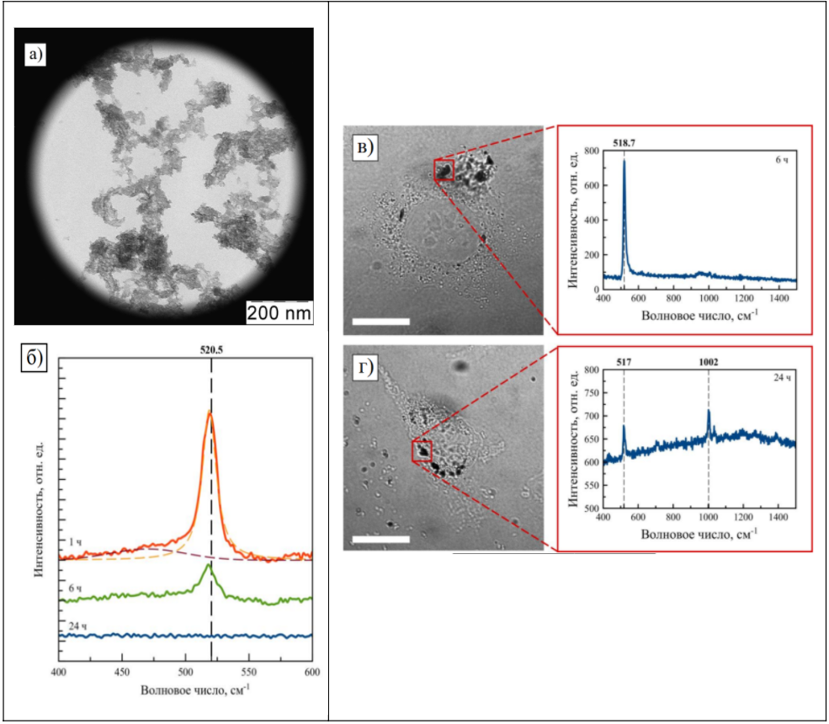

Рис 1. (а) Микрофотография ПЭМ КНЧ. (б) Спектры КРС КНЧ при их инкубации в PBS 37°С в течение 1, 6, 24 часов. Штрихованными линиями представлена деконволюция спектра КРС КНЧ после одного часа инкубации в PBS. (в,г)Оптические микрофотографии клеток BT474 с КНЧ (черные точки) и спектры КРС КНЧ при их инкубации с клетками в течение 6 (в) и 24 (г) часов.

Представленные данные позволяют утверждать о растворении КНЧ при их инкубации в указанных условиях в PBS. Результаты работы будут использованы при создании на основе пористых наночастиц кремния биодеградируемых наноконтейнеров для тераностики заболеваний.
Работа выполнена под руководством с.н.с. Осминкиной Л.А. и н.с. Гонгальского М.Б. при поддержке гранта РНФ № 19-72-10131.

Литература
1. Hélder A Santos, Ermei Mäkilä, Anu J Airaksinen, Luis M Bimbo & Jouni Hirvonen Porous silicon nanoparticles for nanomedicine: preparation and biomedical applications // Nanomedicine, vol.9, no.4. 2014
2. Peng K.Q., Yan Y.J., Gao S.P., Zhu J. // Adv. Mater. 2002. 14, N 1. P. 1164.
3. Ciro Chiappini MACE Silicon Nanostructures // Handbook of Porous Silicon: Second Edition. Springer International Publishing. 2018. P. 247-267
4. Raman C.V., Krishnan K.S. A New Type of Secondary Radiation// Nature, 1928, 121, pp. 501-502.
5. Гонгальский М.Б., Цурикова У.А., Гончар К.А., Гвинджилия Г.З., Осминкина Л.А. // Физика и техника полупроводников. 2021. № 1. С. 43.

